ЗВІТ

про виконання лабораторної роботи № <9.3>

*«Впорядкування та бінарний пошук в масиві структур»*

з дисципліни

«Алгоритмізація та програмування»

студента групи ІК-11

< *Снігура Стефана Андрійовича* >

**Умова завдання:**

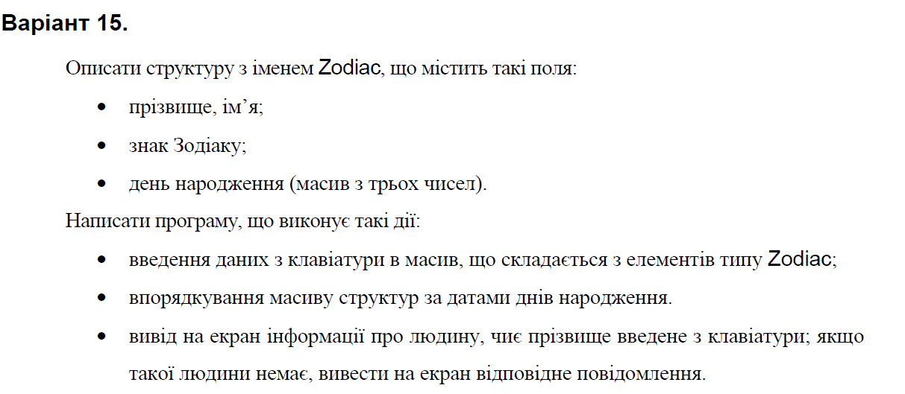

**Структурна схема програми :**

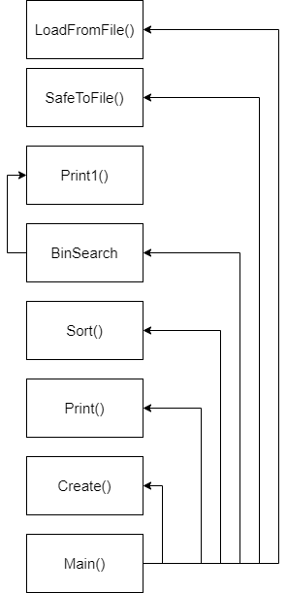

**Текст програми:**

#include <iostream>

#include <fstream>

#include <iomanip>

#include <string>

#include <Windows.h> // забезпечення відображення кирилиці

using namespace std;

struct Student

{

string name;

string prizv;

string znak;

};

struct Data

{

double day;

double month;

double year;

int** a = new int* [3];

};

void Create(Student* p, Data* s, const int N);

void Print(Student* p, Data* s, const int N);

void Print1(Student* p, Data* s, int i);

void Sort(Student* p, Data* s, const int N);

int BinSearch(Student* p, const int N, const string prizv);

int main()

{

SetConsoleCP(1251);

SetConsoleOutputCP(1251);

int N;

cout << "Введіть кількість студентів N: "; cin >> N;

Student* p = new Student[N];

Data* s = new Data[N];

double proc, avg, MathG, average;

string prizv;

int found;

int** a = new int* [3];

for (int i = 0; i < 3; i++)

a[i] = new int[3];

char filename[100];

int menuItem;

do {

cout << endl << endl << endl;

cout << "Виберіть дію:" << endl << endl;

cout << " [1] - введення даних з клавіатури" << endl;

cout << " [2] - вивід даних на екран" << endl;

cout << " [3] - фізичне впорядкування даних" << endl;

cout << " [4] - бінарний пошук студента за посадою та прізвищем" << endl;

cout << " [5] - індексне впорядкування та вивід даних" << endl;

cout << " [0] - вихід та завершення роботи програми" << endl << endl;

cout << "Введіть значення: "; cin >> menuItem;

cout << endl << endl << endl;

switch (menuItem)

{

case 1:

Create(p, s, N);

break;

case 2:

Print(p, s, N);

break;

case 3:

Sort(p, s, N);

break;

case 4:

cout << "Введіть ключі пошуку:" << endl;

cin.get(); // очищуємо буфер клавіатури – бо залишаються символи

cin.sync(); // "кінець рядка", які не дають ввести наступний літерний рядок

cout << "Введіть прізвище: "; getline(cin, prizv);

if ((found = BinSearch(p, N, prizv)) != -1) {

cout << found + 1 << endl;

Print1(p, s, found);

}

else

cout << "Шуканого студента не знайдено" << endl;

break;

default:

cout << "Ви ввели помилкове значення! "

"Слід ввести число - номер вибраного пункту меню" << endl;

}

} while (menuItem != 0);

return 0;

}

void Create(Student* p, Data* s, const int N)

{

int Predmet;

for (int i = 0; i < N; i++)

{

int n = 0;

cout << "Студент № " << i + 1 << ":" << endl;

cin.get();

cin.sync();

cout << "Ім'я :"; getline(cin, p[i].name);

cout << "Прізвище : "; getline(cin, p[i].prizv);

cout << "Знак зодіаку : "; cin >> p[i].znak;

cout << "День : "; cin >> s[i].day;

cout << "Місяць : "; cin >> s[i].month;

cout << "Рік : "; cin >> s[i].year;

cout << endl;

}

}

void Print1(Student* p, Data* s, int i)

{

cout << "========================================================================="

<< endl;

cout << "__________________________________________| День народження |"

<< endl;

cout << "| № | Ім'я | Прізвище | Знак зодіаку | День | Місяць | Рік |"

<< endl;

cout << "-------------------------------------------------------------------------"

<< endl;

cout << "| " << setw(3) << right << i + 1 << " ";

cout << "| " << setw(7) << left << p[i].name

<< "| " << setw(9) << left << p[i].prizv

<< "| " << setw(14) << left << p[i].znak

<< "| " << setw(6) << right << s[i].day << " "

<< "| " << setw(8) << right << s[i].month << " "

<< "| " << setw(7) << right << s[i].year << " |" << endl;

cout << "========================================================================="

<< endl;

cout << endl;

}

void Print(Student* p, Data* s, const int N)

{

cout << "========================================================================="

<< endl;

cout << "__________________________________________| День народження |"

<< endl;

cout << "| № | Ім'я | Прізвище | Знак зодіаку | День | Місяць | Рік |"

<< endl;

cout << "-------------------------------------------------------------------------"

<< endl;

for (int i = 0; i < N; i++)

{

cout << "| " << setw(3) << right << i + 1 << " ";

cout << "| " << setw(7) << left << p[i].name

<< "| " << setw(9) << left << p[i].prizv

<< "| " << setw(14) << left << p[i].znak

<< "| " << setw(6) << right << s[i].day << " "

<< "| " << setw(8) << right << s[i].month << " "

<< "| " << setw(7) << right << s[i].year << " |" << endl;

}

cout << "========================================================================="

<< endl;

cout << endl;

}

void Sort(Student* p, Data* s, const int N)

{

Data tmp; Student tmp1;

double avg1, avg2;

for (int i0 = 0; i0 < N - 1; i0++)

for (int i1 = 0; i1 < N - i0 - 1; i1++) {

if (s[i1].year > s[i1 + 1].year

||

s[i1].year == s[i1 + 1].year &&

s[i1].month > s[i1 + 1].month

||

s[i1].year == s[i1 + 1].year &&

s[i1].month == s[i1 + 1].month &&

s[i1].day > s[i1 + 1].day)

{

tmp = s[i1];

s[i1] = s[i1 + 1];

s[i1 + 1] = tmp;

tmp1 = p[i1];

p[i1] = p[i1 + 1];

p[i1 + 1] = tmp1;

}

}

}

int BinSearch(Student* p, const int N, const string prizv)

{

int L = 0, R = N - 1, m;

{

do {

m = (L + R) / 2;

if (p[m].prizv == prizv)

return m;

if (p[m].prizv == prizv)

{

L = m + 1;

}

else

{

R = m - 1;

}

} while (L <= R);

return -1;

}

}

**UNIT-test:**

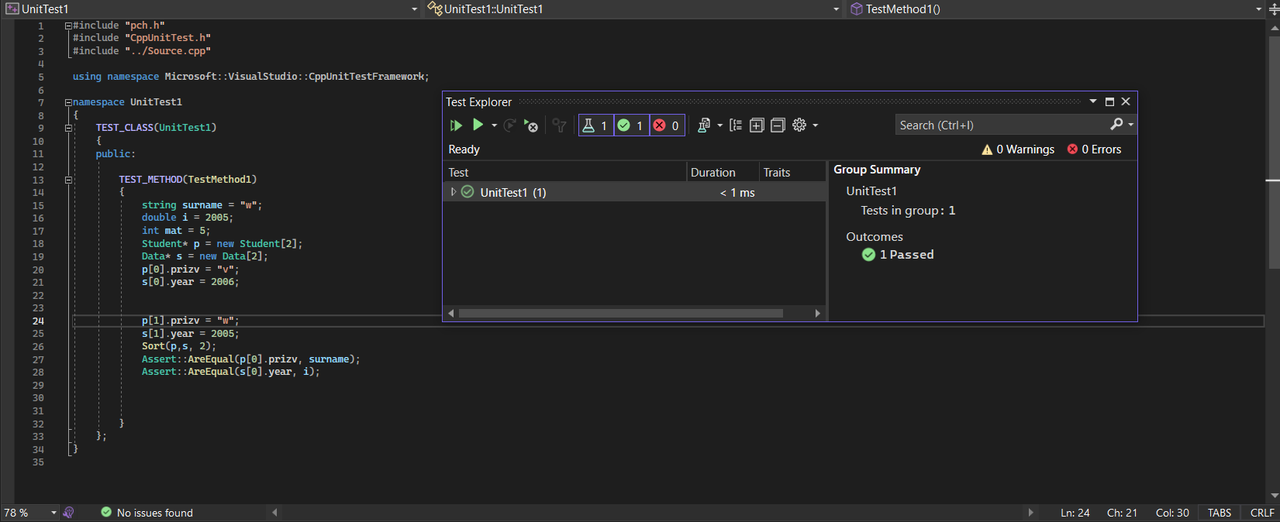

**Посилання на git-репозиторій з проектом:**

<https://github.com/BigTrouble-Git/ashtray.git>

**Висновки**:

Виконавши цю лабораторну роботу я навчився опрацьовувати масив структур з об’єднаннями.